Beste juf en/of meester,

Leuk dat je interesse hebt samen met jouw klas (binnen groep 5-8) deel te nemen aan de Vlog&Winactie! Je maakt daarmee met jouw hele klas kans op een verzorgde schoolreis naar NEMO op dinsdag 31 maart 2020!

Ontdekken wie Nh1816-verzekerden zijn?
Weet je niet direct welke ouders of opa’s en oma’s verzekerd zijn bij Nh1816, dan helpen we je graag dit te ontdekken. Gebruik onderstaande promotiemiddelen om de actie onder de aandacht te brengen zodat Nh1816-verzekerden zullen reageren. Bespreek de actie met het schoolbestuur en de ouderraad.
De Nh1816-verzekerden zijn altijd via een lokale verzekeringsadviseur bij Nh1816 verzekerd. Om te bekijken wie de lokale verzekeringsadviseurs in jouw buurt zijn, kijk je op https://www.nh1816.nl/uw-adviseur/vind-uw-adviseur.

- Social media
Plaats een social media bericht in de social media van jullie school waarin je de verzekerden oproept zich te melden als hij/zij een leerling in jouw klas heeft of die in ieder geval in groep 5, 6, 7 of 8 zit. Plaats daar een herkenbare afbeelding bij.

Bijvoorbeeld:

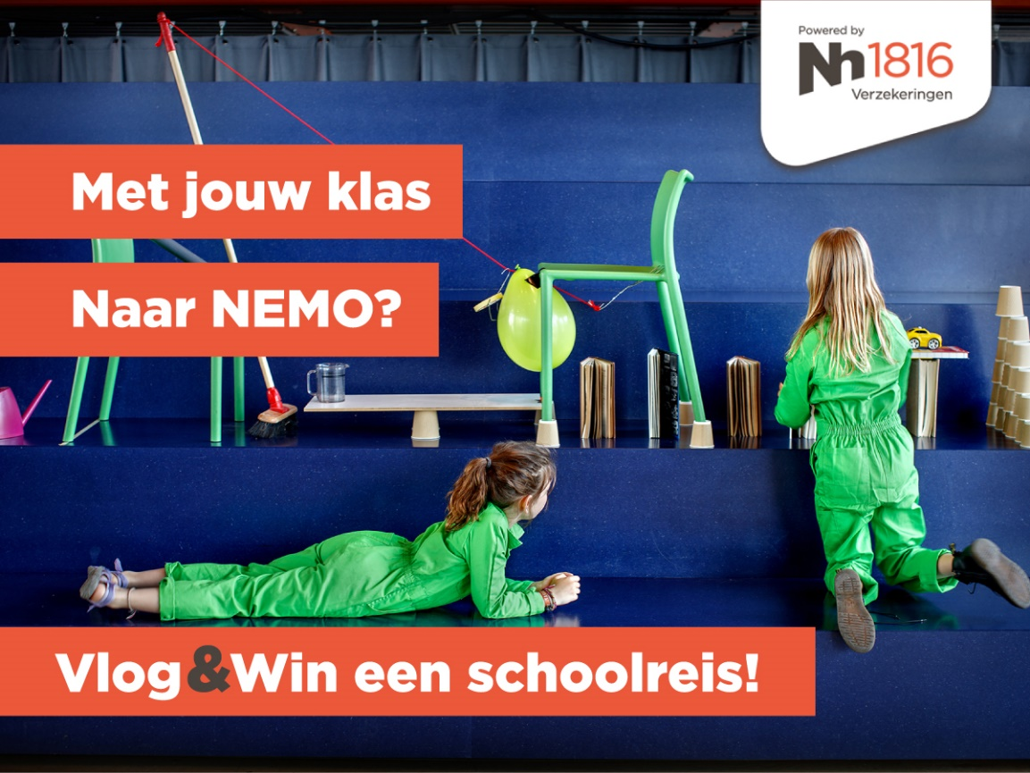

Verzekerd bij Nh1816 Verzekeringen? Laat het ons graag weten!
We maken dan met een hele klas kans op een verzorgde schoolreis naar NEMO Science Museum op 31 maart 2020! Via Nh1816-verzekerden kunnen wij deelnemen aan deze leuke én leerzame Vlog&Winactie voor groep 5-8!
Kijk op www.nh1816.nl/nemo voor meer informatie en meld je graag bij ons aan.

- Nieuwsbrief
Plaats een oproep in de nieuwsbrief van jullie school waarin je de verzekerden oproept zich te melden als hij/zij een leerling in jouw klas heeft of die in ieder geval in groep 5, 6, 7 of 8 zit. Plaats daar een herkenbare afbeelding bij.

Bijvoorbeeld:

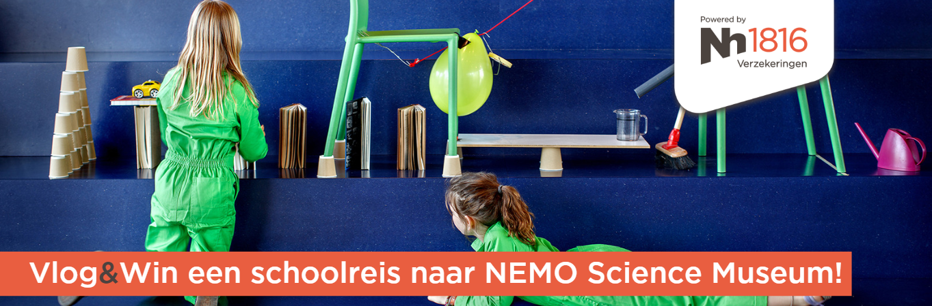

Wij maken kans op een verzorgde schoolreis voor de hele klas naar NEMO Science Museum! Maar daar hebben we mogelijk uw/jouw hulp bij nodig. We zijn op zoek naar Nh1816-verzekerden met een (klein)kind in groep 5, 6, 7 of 8.
We maken dan met een hele klas kans op een verzorgde schoolreis naar NEMO op 31 maart 2020! Via Nh1816-verzekerden kunnen wij deelnemen aan deze leuke én leerzame Vlog&Winactie voor groep 5-8!
Kijk op www.nh1816.nl/nemo voor meer informatie en meld je graag bij ons aan.

- App-groep met ouders (kinderen in groep 5-8)

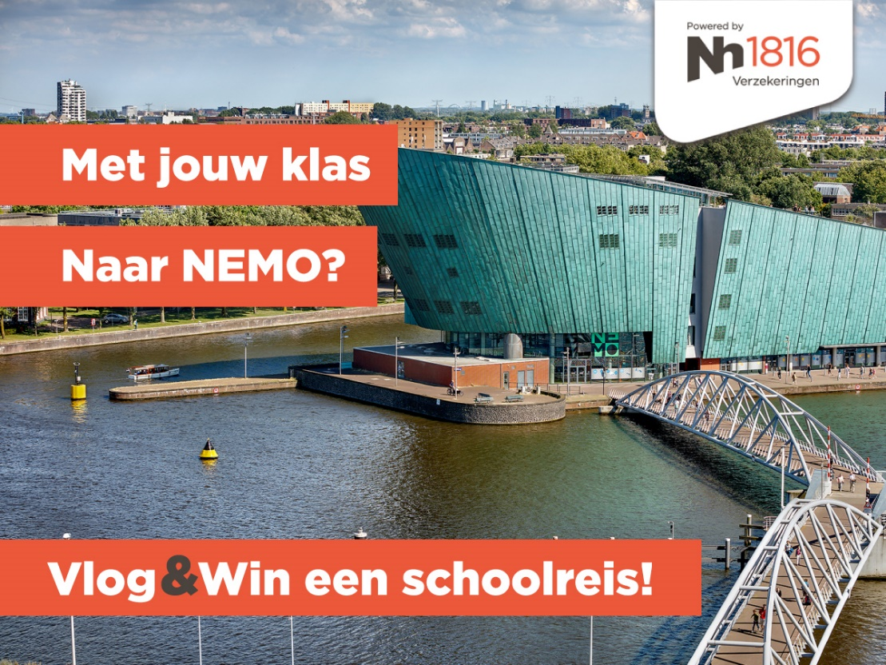

Verzekerd bij Nh1816 Verzekeringen? Laat het mij graag weten!
We maken dan met een hele klas kans op een verzorgde schoolreis naar NEMO Science Museum op 31 maart 2020! Via Nh1816-verzekerden kunnen wij deelnemen aan deze leuke én leerzame Vlog&Winactie voor groep 5-8!

Kijk op www.nh1816.nl/nemo voor meer informatie en meld je graag bij mij aan.

Hebben jullie vragen, stel ze door te mailen naar marketing@nh1816.nl. We denken graag met jullie mee.

Heel veel succes met de actie toegewenst!

